目 录
1.1 首页桌面 4
1.1.1 公告通知 4
1.1.2 新闻 4
1.1.3 本月排行 4
1.1.4 待办事宜 4
1.2 客户管理 5
1.2.1 录入新客户 5
1.2.2 潜在用户 6
1.2.3 意向用户 10
1.2.4 正式用户 11
1.2.5 客户池 12
1.2.6 客户跟踪回访 12
1.2.7 客户审核 12
1.2.8 客户转移 13
1.3 合同管理 14
1.3.1 预处理合同 14
1.3.2未付款合同 14
1.3.3 已付款合同 15
1.3.4 已付清合同 15
1.3.5 续费合同 16
1.3.6 过期合同 17
1.3.7 合同审核 17
1.3.8预领合同 18
1.3.9 生成合同编号 19
1.4 个人办公 20
1.4.1 消费支出 20
1.4.2 个人通讯录 21
1.4.3 个人信息 22
1.4.4 密码修改 22
1.4.5 辅助工具 22
1.4.5.1 日历示意图如下： 23
1.4.5.2 邮编示意图 23
1.4.5.3 电话区号查询示意图 23
1.4.5.4 世界时区查询 24
1.5 通讯中心 24
1.5.1 内部短信 25
1.5.1.1 写短信示意图如下 25
1.5.1.2 收短信息示意图如下： 25
1.5.1.3 发信箱示意图如下: 25
1.6 统计分析 25
1.6.1 业绩统计 26
1.6.1.1 员工业绩统计 26
1.6.1.2 公司业绩统计 26
1.6.1.3 客户统计 27
1.6.1.4 员工客户发展统计示意图如下 27
1.6.1.5公司客户发展统计 28
1.6.1.6 公司客户区域分布 28
1.6.1.7 财务统计 29
1.7 财务中心 30
1.7.1 增加合同收入 30
1.7.2 合同收入审核 30
1.7.3 费用支出审核 31
1.7.4 收支明细 32
1.7.4.1 收入明细 32
1.7.4.2 支出明细 32
1.8系统设置 32
1.8.1 公告管理 32
1.8.2 新闻管理 33
1.8.3 产品设置 33
1.8.4 组织机构设置 34
1.8.4.1 部门管理 34
1.8.4.2 角色管理 37
1.8.4.3 员工管理 38
1.8.4.4 数据库备份 39
1.8.4.5 系统参数设置 40
1.8.4.6软件注册 40

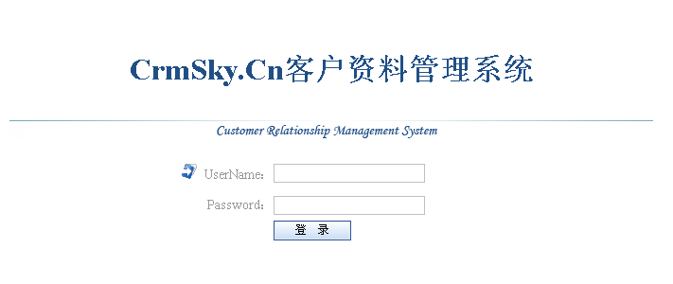

输入管理员所给的用户名和密码，点击登录按钮即可进入CRM系统主界面。
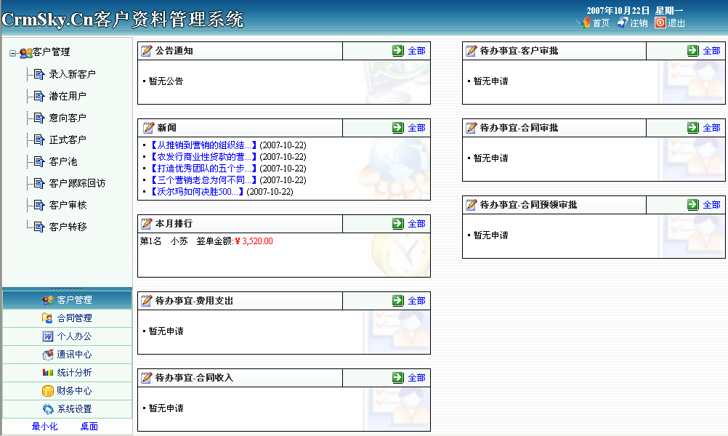
此按钮可以切换到桌面
菜单栏
首页桌面

主界面及组成如上图所示。
菜单栏：以树形结构列出所有菜单表，点击菜单，将展开相应的子菜单。系统默认的主菜单主要由 7 大部分组成，分别是客户管理、合同管理、个人办公、通讯中心、统计分析、财务中心、系统设置。不同角色的用户进入系统后可使用的功能是不同的，
用户的角色权限均由系统管理员登录系统后设置。

1.1 首页桌面

“首页桌面”是把菜单中几项比较常用的功能，醒目地列在主操作区上，方便用户操作。用户登录进来之后，主操作区上默认显示“首页桌面”，如下图，具体操作说明详见相应的模块说明。
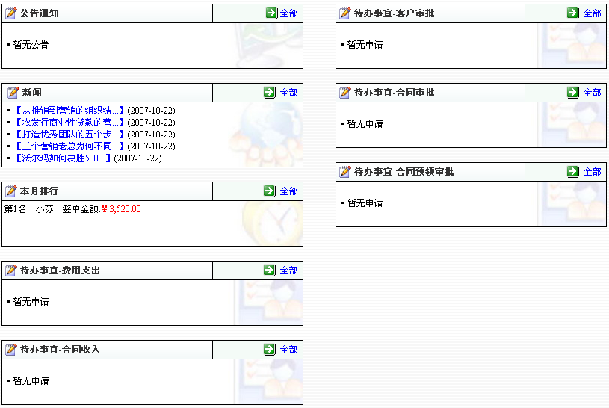

1.1.1 公告通知
凡是所属本部门的公告通知都将显示在桌面上，最多显示5条，浏览全部公告请点击全部。

1.1.2 新闻
所有发布的新闻都将显示在桌面上，最多显示5条，浏览全部新闻请点击全部。

1.1.3 本月排行
系统将会根据当月员工的签单业绩进行排名，最多显示5条。

1.1.4 待办事宜
系统将会根据当前用户的权限和管理范围展示出相应的版块和信息(下属客户处理事物的申请)，可以更加方便的进行审批工作。

1.2 客户管理
客户管理主要是用来录入客户和管理客户的。

1.2.1 录入新客户
录入新客户就是添加潜在客户。
（1）选择客户所在区域，填写客户名称，尽量填写完整的客户（公司）名称，以防止有相同的客户而发生“撞单”。如图：
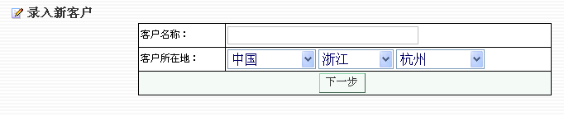

（2）为防止录入相同的客户（所谓的撞单），如果在相同的区域而且客户名称也有类似的话则会在下个页面列出类似客户的信息。
如图：
（3）如果没有类似客户则直接进入客户录入页面：如图：
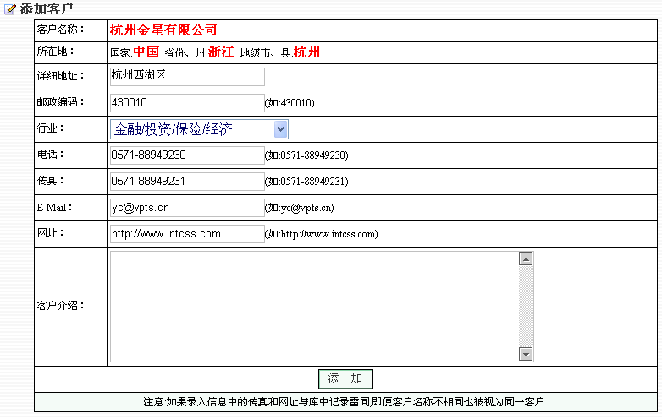

如果录入信息中的传真和网址与库中记录雷同,即便客户名称不相同也被视为同一客户

如果被系统视为同一客户请检查录入信息后重新添加。新添加的客户则自动列为潜在用户。

1.2.2 潜在用户
新添加的客户开始都在潜在用户的列表中，如图：
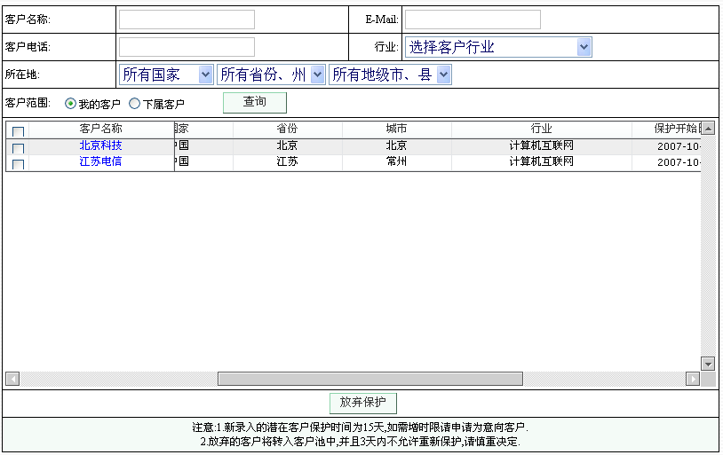

注意:1.新录入的潜在客户保护时间为15天,如需增时限请申请为意向客户.
2.放弃的客户将转入客户池中,并且3天内不允许重新保护,请慎重决定.

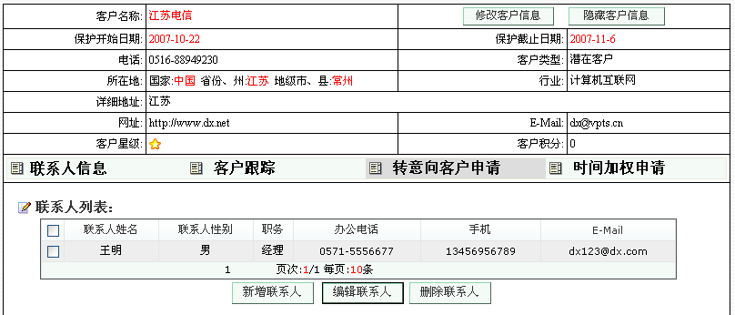
可以根据条件筛选所要查询的用户。客户范围分我的客户和下属客户，如果该用户有管理职责范围的就可以查看到下属的客户资料。新录入的客户有客户保护时间，过期的潜在客户则会进入客户池中，默认保护时间15天，主动放弃的客户在3天(默认)内不能被本人再此保护,这2个参数可以在系统参数设置中改变。点击客户名称链接可以跟踪和管理具体的客户信息，如图：

在此页面处了可以客户联系人信息管理外，还可以修改客户信息，客户跟踪管理，转意向客户申请，时间加权申请。
修改客户信息如图：
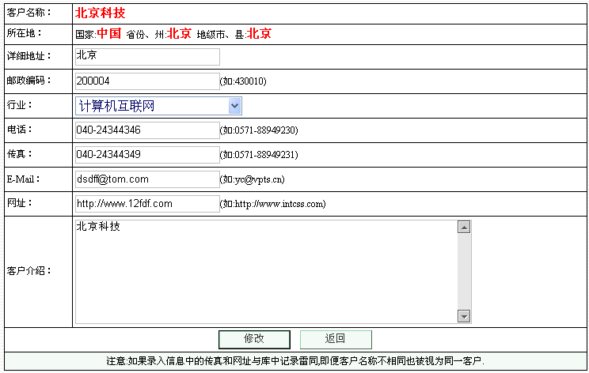

如果录入信息中的传真和网址与库中记录雷同,即便客户名称不相同也被视为同一客户而不能入库

在录入客户信息的时候请注意客户的传真可网址，这是客户唯一的标识，故不能重复。

客户跟踪管理如图：
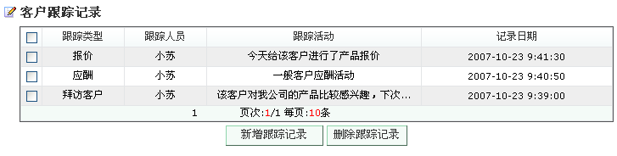

可以方便的记录对客户的各种跟踪活动。
转意向客户申请如图：
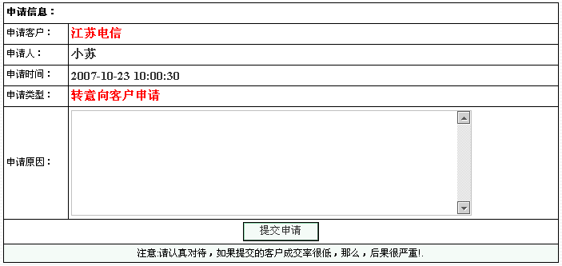

如果该客户有进一步购买产品的意向，可以向上级提交转意向客户申请，然后等待上级（有管理该部门职责的人，可以在系统设置中改变）的审批，如果在自己管理职责范围内的可以主动审批。
时间加权申请如图：
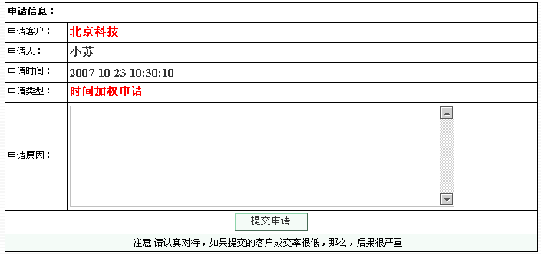

如果需要更多时间对该客户进行跟踪，可以向上级提交时间加权申请并且等待上级审批。
要注意的是：在上级未审批之前是不允许重复提交申请的，在提交申请后，系统将自动向本部门的上级发送该申请的的短信息，可以让上级更快的处理提交的申请，如图：
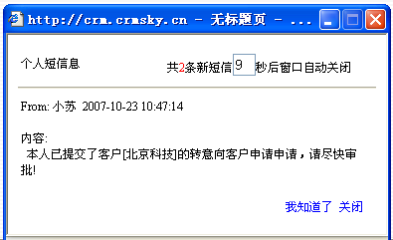

点击“我知道了”确认收到该短信，下次不会再此弹出，点击“关闭”则会继续弹出该短信息。

该部门的上级登陆系统将会马上收到该短信息，就可以马上去审批这些申请。为了更加高效的审批所提交的审批，将会在有权限审批者的桌面有申请信息的快捷方式（链接）直接点击就可以审批申请。如图：
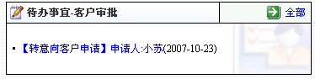

点击链接后进入审批页面，如图
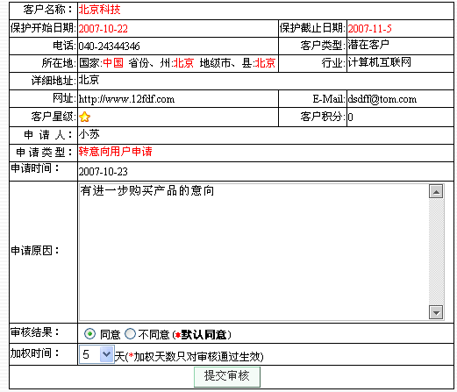

注意加权天数只对审核通过有效。

如果是转意向客户审批后会将申请者发送审批结果的短消息，如图：
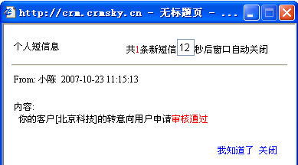

如果转意向客户审批通过后，所申请的潜在客户将会自动转到意向客户列表中。如果是时间加权申请则会自动延长该客户的保护时间。

1.2.3 意向用户
潜在客户提交转意向申请成功后都将在意向用户的列表中，如图：
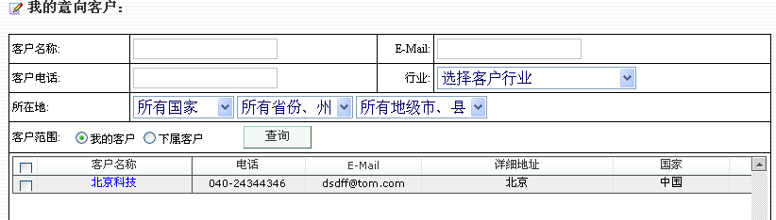

和潜在客户列表的功能一样都可以查询自己和下属的客户信息。点击客户名称的链接后进入意向客户的管理页面，如图：
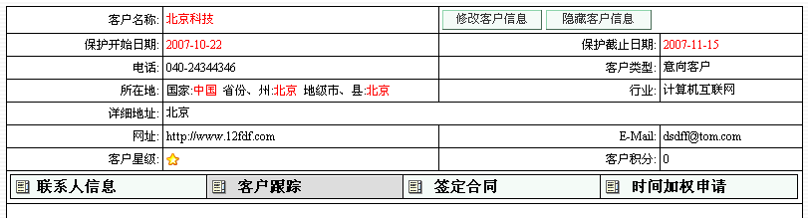

注意意向客户有签订合同功能。

和潜在客户的管理页面不同的是，意向客户可以有签订合同这一功能，如图：

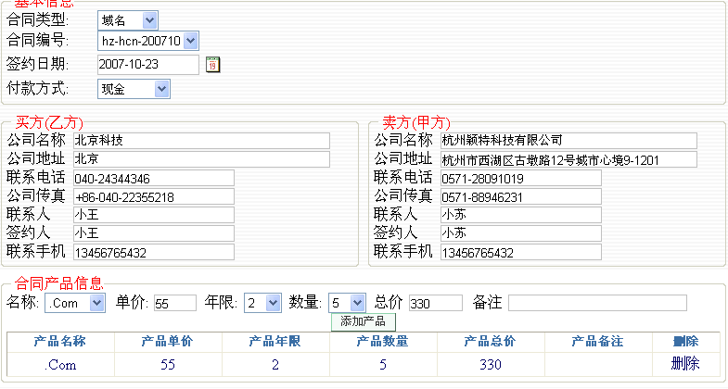
合同类型就是产品类型,可以在系统设置中的产品类型中添加的。

注意这里的合同编号是要预领的，否则不能签订合同的。

这里的公司信息是从系统自动读取的，可以在系统设置中的组织结构中修改。

根据具体情况可以修改总价。

合同产品就是产品类型中的具体产品,可以在系统设置中的具体产品类型中添加产品的。

产品类型设置请参照：3.3.10.3 组织机构设置
同样的签订合同后需要等待上级审批，并且系统也会向上级自动发送合同签订申请短信息，如图：
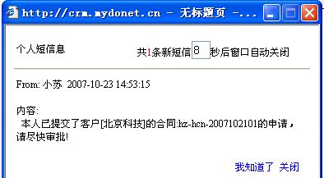

一旦合同签订申请审批通过后，该意向客户将转入正式客户列表中。

1.2.4 正式用户
正式客户提交合同签订申请并且审批成功后都将在正式用户的列表中，但是正式客户和意向客户不同的是，意向客户到了保护截止日期就会掉到客户池中，而正式客户则没有保护时间限制。正式客户签订的所有合同都会在客户信息管理中的合同列表中：如图：
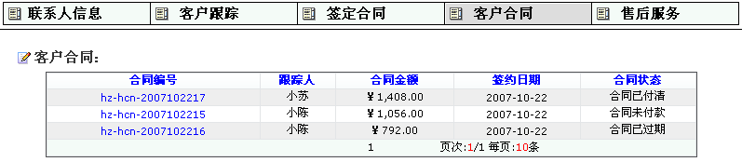

点击合同编号的链接可以方便看到所签订合同的详细信息，售后服务功能可以记录客户对产品的售后相关事宜的信息，如图：
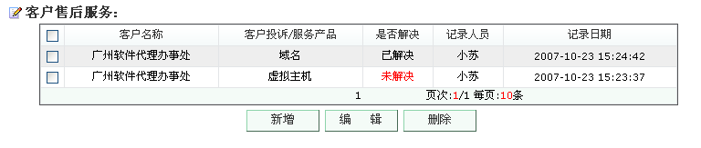

1.2.5 客户池
正凡是主动放弃的客户都将会转如客户池中，也就是公司的公共客户，任何人都可以看到并且允许将其保护成为自己的潜在客户，不过自己主动放弃的客户在锁定期内是不能再次保护的。如图：
保护公共客户成功后将转入潜在客户中,保护时间为15天,如需增时限请申请为意向客户。
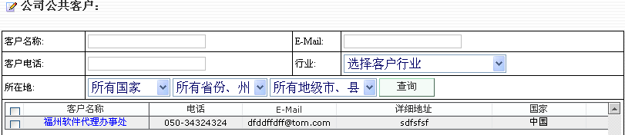

1.2.6 客户跟踪回访
客户跟踪回访主要是记录正式客户的相关活动的，所以列表中只有正式客户的信息，特别将客户最后跟踪日期等信息罗列出来，方便客服人员查看。如图：
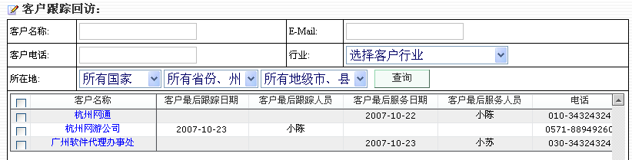

同样的点击客户名称链接可以浏览到该客户更为详细的信息，比如跟踪记录，合同信息等等。

1.2.7 客户审核
转意向客户申请和时间加权申请的信息都会审核列表中，等待相关审核人员进行审核，如图：
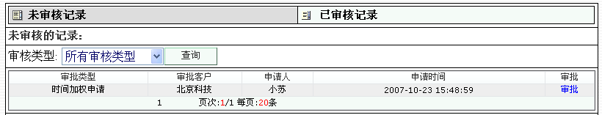

点击审批按钮后进入该申请的审批页面，和上述所说的桌面上申请链接进入是一样的，如图：
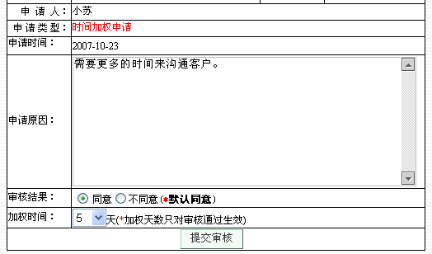

所有审核过的记录都在“已审核列表中”，方便以后查询。如图：
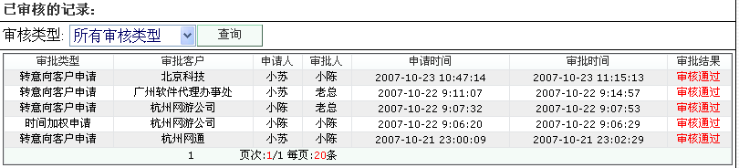

1.2.8 客户转移
当某个员工离职后，可以通过该功能将离职人的客户以及相关合同信息转移到其他在职员工的客户里，这样可以继续管理离职人员的客户信息。如图：
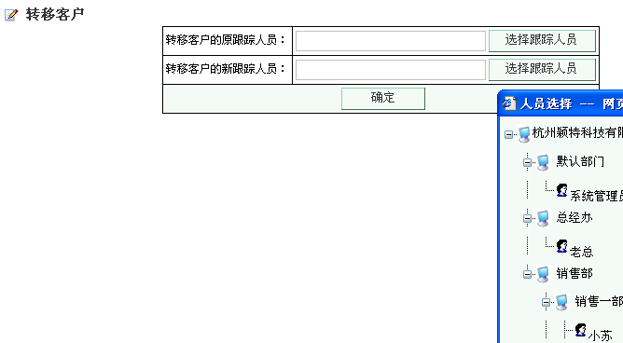

1.3 合同管理
当用户新建合同，我们就需要另外管理这些新建的合同。所以合同管理包含预处理合同、未付款合同、已付款合同、已付清合同、续费合同、过期合同、合同审核、预领合同、生成合同编号。

1.3.1 预处理合同
按此会显示你的下属合同
预处理合同只显示新建合同、合同审核未通过、续费合同未通过、新建的续费合同。它的操作示意图如下：
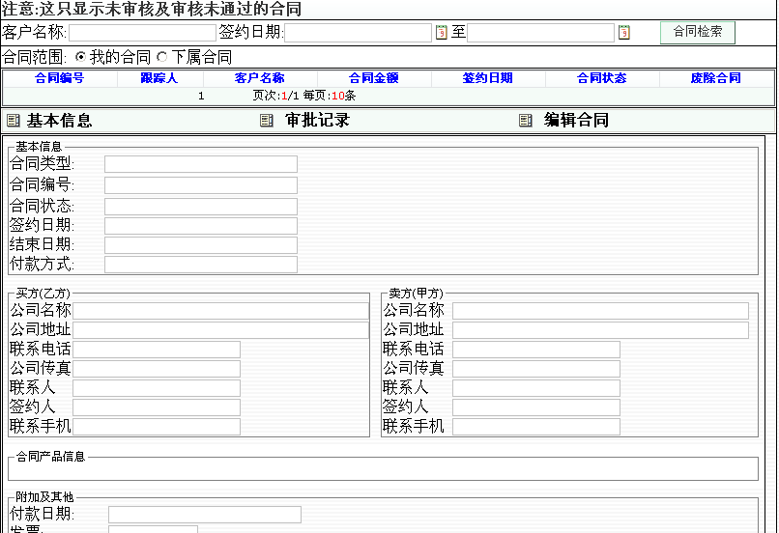
点击此图标选择日期

如果需要查找所有预处理合同，那么以上图的三个文本筐都不需要文字，同时客户名称也是模糊查找，也可以查找在一定的时间段范围的合同。
预处理的合同界面还包含了 合同的基本信息（内含有合同产品）、审批记录记载你的上级给你的审核信息，如果合同审核不通过，上级会在里面注释原因，同时可以修改合同的所有信息（除了合同编号），如果合同多次审核都没通过，那么你就可以把合同废除掉，重新拟订一份新合同。

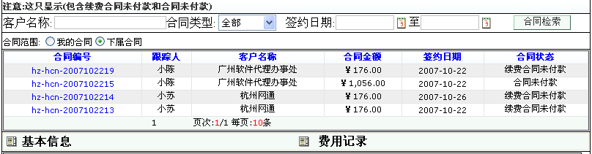
1.3.2未付款合同
内包含原始合同及续费合同类型
未付款合同显示合同审核通过的新建合同及续费合同，且未付款合同是指合同一分钱都没拿的合同
它的操作示意图如下：
点击此和看到合同信息

若查找未付款的合同可按照合同的类型来查找，同时合同类型包含（原始合同和续费合同）。
原始合同：是指没有续过费的未付款合同，而续费合同是指未付款的续费合同，费用记录指一个合同的相关付款记录。

1.3.3 已付款合同
已付款合同只显示付了部分款的合同，时也拥有已付款的续费合同。它的操作示意图如下：
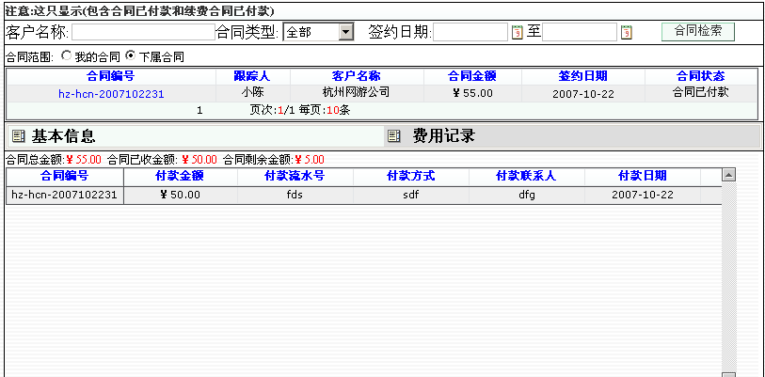

合同的付款记录

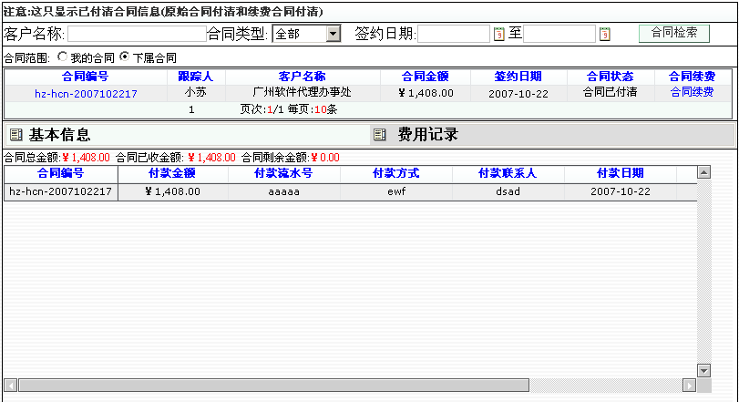
1.3.4 已付清合同
点击此会弹出续费窗口
已付清合同包含了合同已付清和续费合同已付清，同时合同已付清是指没有续过费的合同，而续费合同已付清是指合同续过费的合同，同时已清合同里包含了 可续费的合同，如果合同续费，那么以前的合同就当作过期的合同处理，因此操作示意图如下：

相当于财务凭证

如果里面的字看不到了，那就可拉动线条。

可拖动的滚动条

如果你点击合同续费的超连接，那么会弹出一个小提示筐，且只有已付清的合同界面才拥有。
若你在此把合同续费，那么就在此不显示了，从而转到预处理合同的界面。此时你的合同状态转变为续费合同，也就是等待上级的审核。
续费窗口界面的示意图如下:
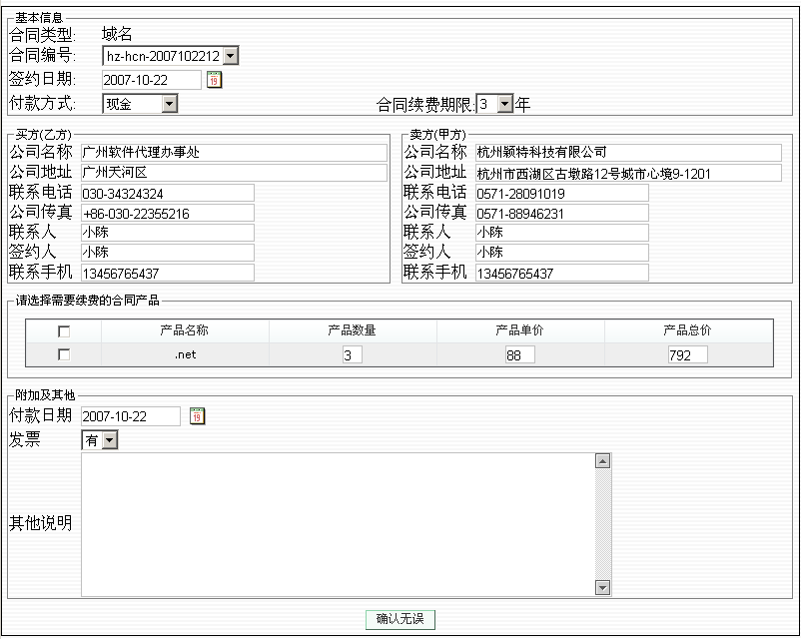
只显示一种合同类型的合同编号

当你修改数量的时候不能大于当前数量也不能小于等于0，这是边写边计算产品总价

合同可续费多年，且多个产品续费，当你选择合同续费期限时候，就已经计算好产品的总价格。合同续费的起始时间是以原始合同的结束日期为准。

1.3.5 续费合同
续费合同只包括审核通过的续费合同（已付清续费合同、已付款续费合同、未付款续费合同）。同时你可以知道你是用哪个合同编号续费。示意图如下：
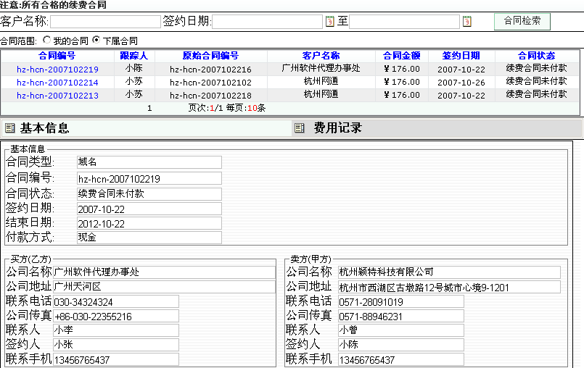

代表合同总金额

这代表上一级的合同编号

1.3.6 过期合同
过期合同包括已过期合同及快过期合同，且都是合格的合同。示意图如下：
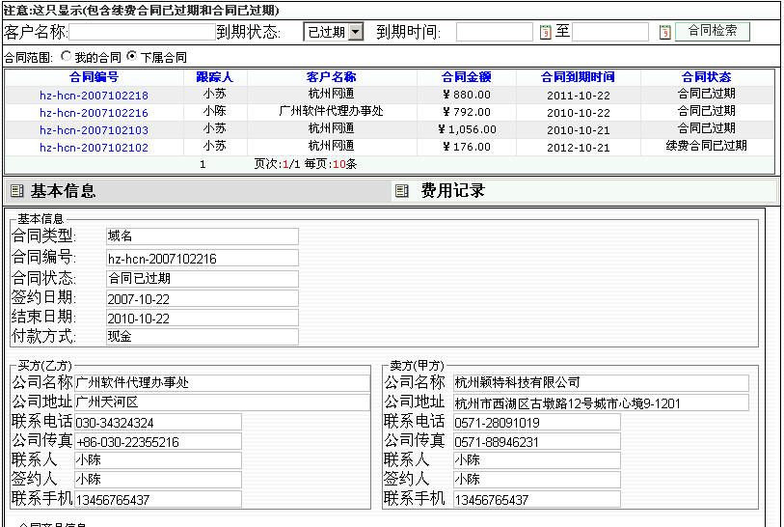

到期状态包括（已过期、快过期）

可根据合同到期状态进行筛选，而快过期的合同，是根据系统设置的时间筛选，例如，系统设置是1个月 那么就只筛选还剩下一个月时间的合同。

1.3.7 合同审核
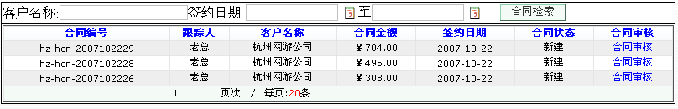
合同审核的列表里面是显示新建的合同及新建的续费合同，合同未通过的。列表示意图如下：

按此可查看到合同的详细信息
按此显示日历

在此你可快捷的查找你需要审核的合同，可以按照时间来查找，也可以按照客户名称来查找，同时客户名称是模糊查找。合同审核的主界面主要是包括一份合同的主要信息，同时审核人就需要仔细的看合同是否合格。 合同审核的主界面如下：
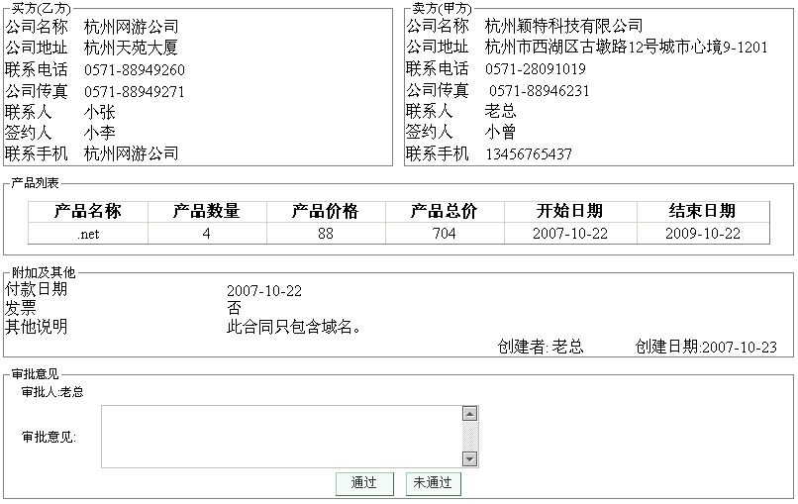

按此会导致合同不合格

1.3.8预领合同

当员工新建合同、新建续费合同两者都需要合同编号。所以就要申请预领合同，但是预领合同是按合同类型领合同。操作示意图如下 ：
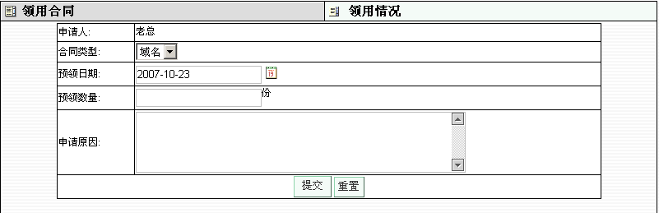

选择合同类型申请预领

当你预领完合同，你就可以查看你的预领情况。操作示意图
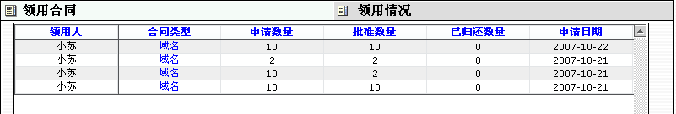

按此可看到你的合同是否归还和是否已签

当你点击“域名”你可以看到合同编号的使用情况：

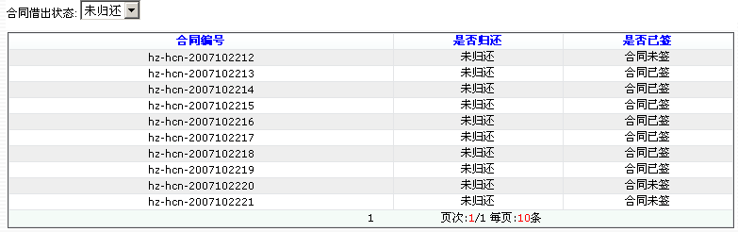
包含（已归还、未归还）

1.3.9 生成合同编号
替员工申请的预领合同进行借出（生成合同编号），员工所申请的合同数目，可以不全部借出给员工，你也可以自己修改合同编号命名规则，不修改的前提条件下，系统默认了合同编号的前缀。同时生成合同编号是数字累加，这也代表了现在使用合同份数情况，例如：昨天借出的合同是第13份，那么今天借出合同就是从第13份开始累加。（注：不是针对一种合同类型累加，而是全局累加）。示意图如下:
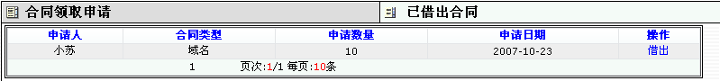

按此进入生成合同编号页面

生成合同编号界面如下：
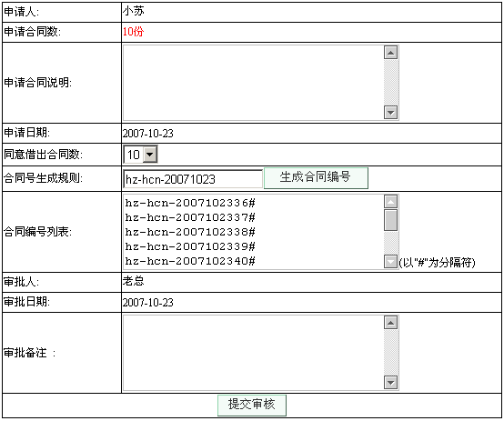

按此可生成合同编号，同时你可选择借出合同数。

可修改合同编号规则

合同编号可修改，#代表一个合同编号的结束。

若按提交审核。则申请人可根据你申请的合同类型新建合同，新建设续费合同，但是你新建的合同的类型必须要和你申请的合同类型一致才拥有合同编号。同时预领合同是为了防止走私单。
可以查看借出的合同情况，同时也包括了归还功能，若员工把实物的合同归还给你，那么你就必须点“归还”代表员工把合同归还给你了，不论合同是否已签都可以归还合同。
操作示意图界面如下：

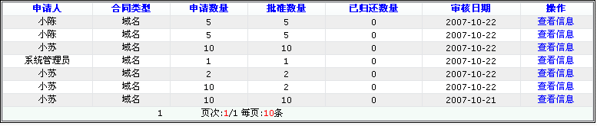

按此可查看合同是否归还及合同是否已签

若需要把合同归还，侧操作界面如下：
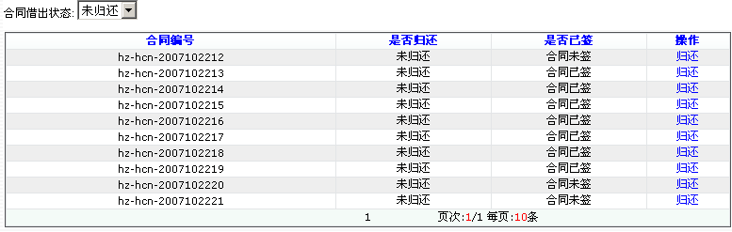

按此可把合同变为已归还

1.4 个人办公
主要是解决个人的一些琐碎事情，内包含了消费支出、个人通讯录、个人信息、密码修改、辅助工具（日历、邮编、电话、世界时区）。

1.4.1 消费支出
若个人需要向公司报销费用，那么就要向上级申请报销费用，及需等待上级的审批。操作示意图如下：
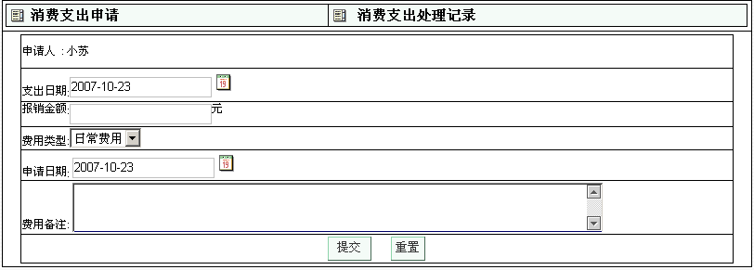
选择报销类型

同时也可查看你申请的消费支出处理记录，内包含了待处理、已通过、未通过的消费支出记录。你也可以按时间段查找你申请的消费支出处理情况。界面示意图如下：
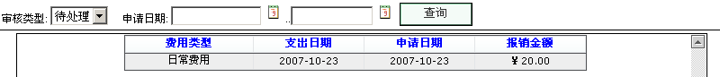

可拉动线条
此处可选择待处理、已通过、未通过

1.4.2 个人通讯录
当你在客户管理那个模块中填加联系人时候，就会在个人通讯录中的默认组看到你填加的联系人的信息，同时个人通讯录可对你的联系人进行分组。也修改，删除联系人，若你删除组，那么就必须把你组里面的联系人转移或者删除，若不进行此操作，那么组和联系人会同时删除掉。组也可以进行相关的修改，当你查找某一个联系人的时候 你可以按照 组的类型来查找或者联系人的姓名（模糊查找）。示意图如下：
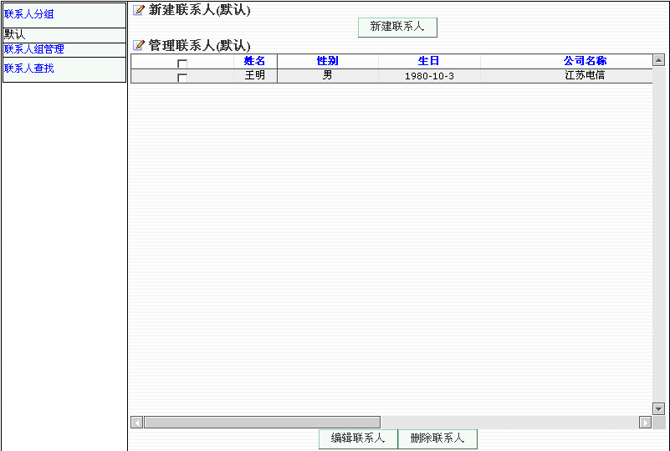

你所建的组都在这显示出来，同时你点击的时候也展示对应的联系人

新建联系人示意图如下:
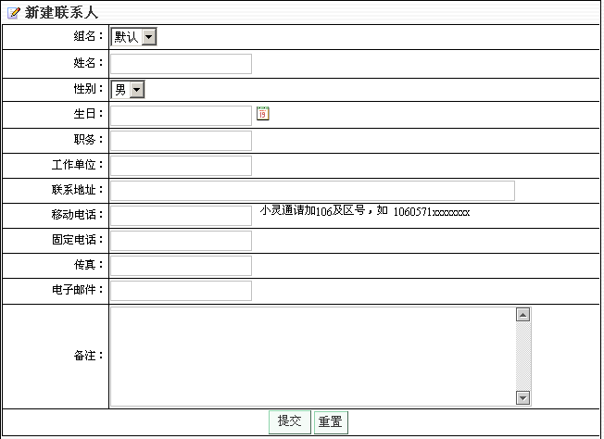

此文本筐输入的号码可以是手机也可以是小灵通，这可以接收系统发给的短信息，但是小灵通前面必须加106。

新建组示意图如下 ：

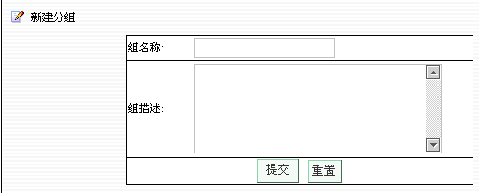

组列表
修改组名称

按此会删除组及组的所有联系人
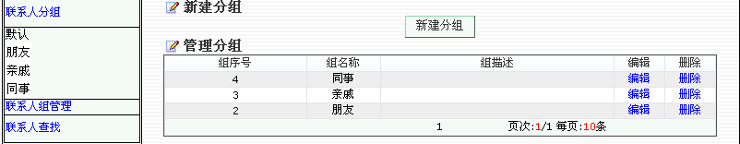

查找联系人示意图如下:
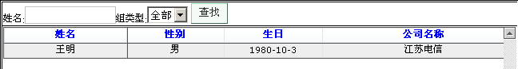

按组类型查找

1.4.3 个人信息
可修改自己的相关的个人信息
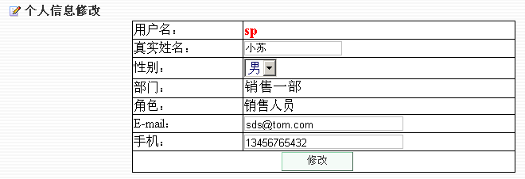

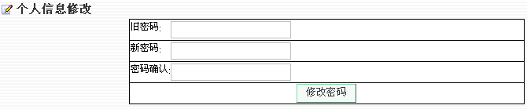
1.4.4 密码修改
必须要你的原始密码一致

    - 辅助工具
内包含了（每年的日历查找，全球的电话地区号查找、全球的邮编查找、全球的时间查找）

1.4.5.1 日历示意图如下：

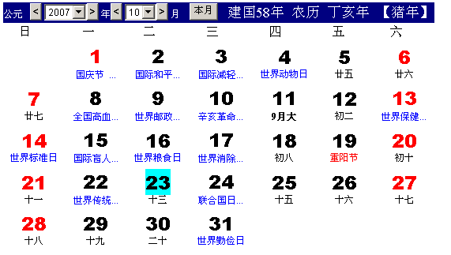

鼠标放上去的时候就会显示文字

1.4.5.2 邮编示意图
按此可查到所有市县的邮编
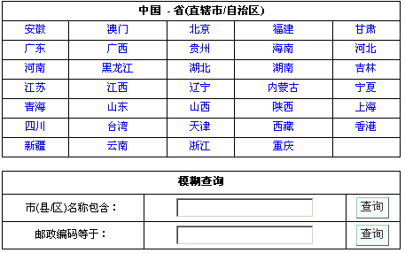

市 县的邮编示意图如下：
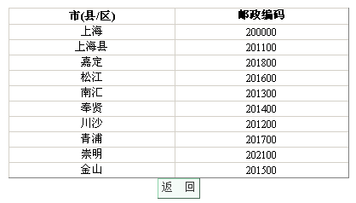

1.4.5.3 电话区号查询示意图
点蓝颜色的字可查看到市的区号
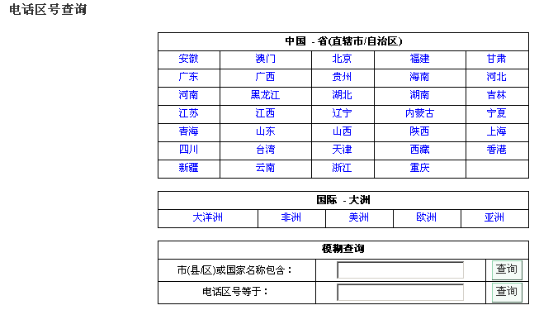

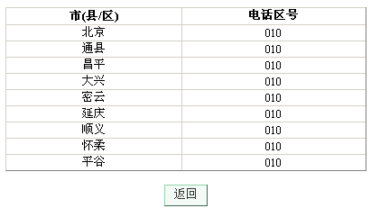
市电话区号详细如下

1.4.5.4 世界时区查询
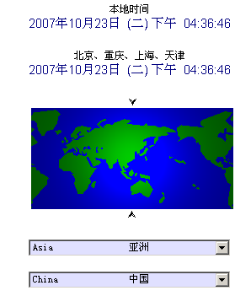

1.5 通讯中心
当你按此可弹出左侧那个网页对话筐
可以对内部员工进行写短信，同时当某个人申请的事情都需要审核的话，都会以短信的形式通知对方，因此可提高工作的效率。它可写短信、收短信，且每发一份短信都会存在发件信中。

1.5.1 内部短信

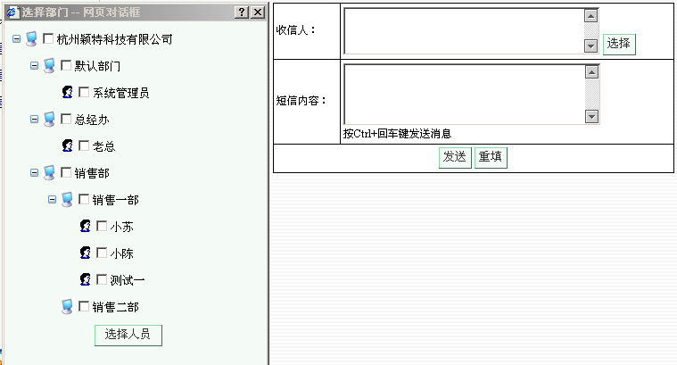
1.5.1.1 写短信示意图如下

1.5.1.2 收短信息示意图如下：
可以选择多个部门发短信
代表没有看
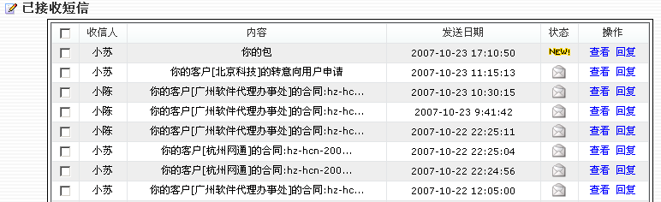
代表已看

1.5.1.3 发信箱示意图如下:
代表没有看
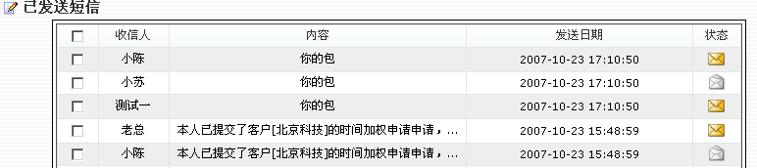

1.6 统计分析
按此查看折线示意图
统计分析主要是统计员工的业绩（日、月、年）、及公司的总业绩、部门的业绩，客户统计、财务统计。

1.6.1 业绩统计
同时业绩统计又分为员工业绩统计、公司业绩统计。

1.6.1.1 员工业绩统计
员工业绩统计是指只能看自己的日业绩、年业绩、月业绩。
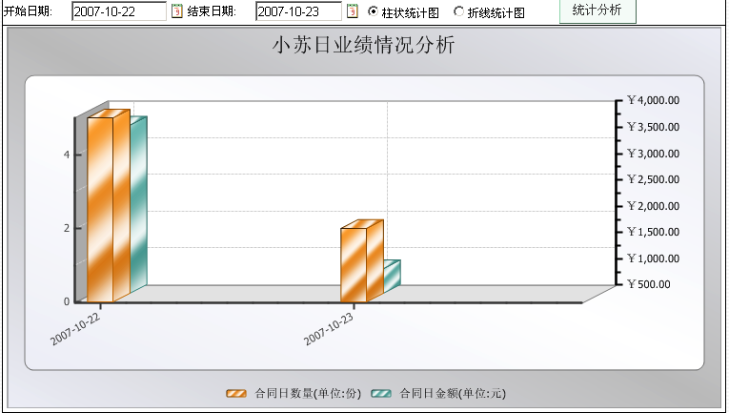
日业绩统计示意图如下：
合同的日数量

合同日金额

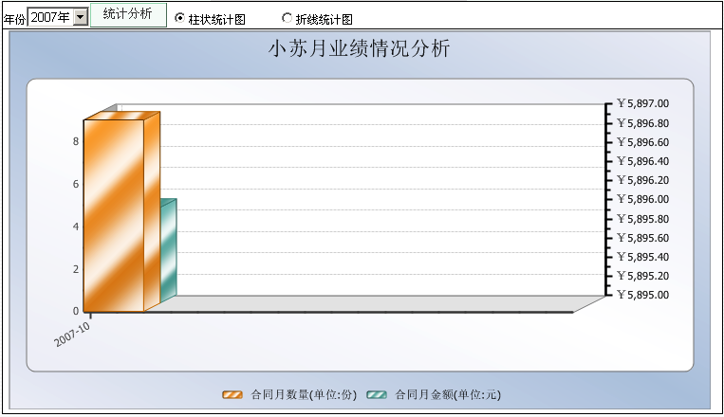
月业绩统计示意图如下:

1.6.1.2 公司业绩统计
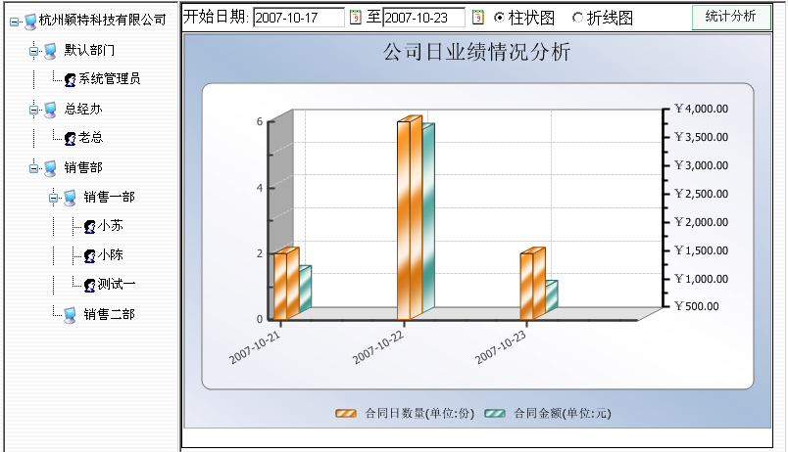
若要查看整个公司的部门业绩、员工业绩、可以在这查看到公司的每一个员工的业绩及每一个部门的业绩。同时拥有两种图表类型、1、柱壮图、2、折线图
点击此可查看整个公司的业绩
点此可查看部门业绩

点此可查看个人业绩

折线示意图如下
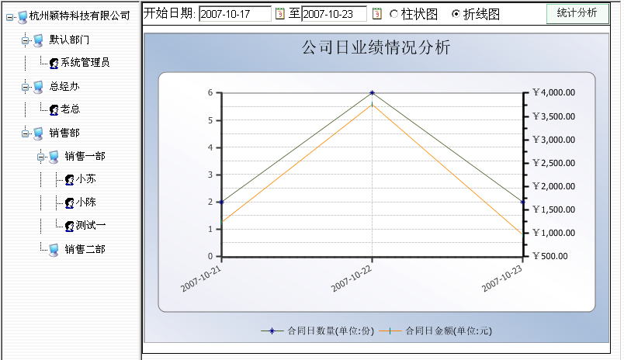

1.6.1.3 客户统计
客户统计中包含员工发展客户统计、整个公司客户发展统计、客户区域分布，普通员工只能看到自己的发展客户统计。

1.6.1.4 员工客户发展统计示意图如下
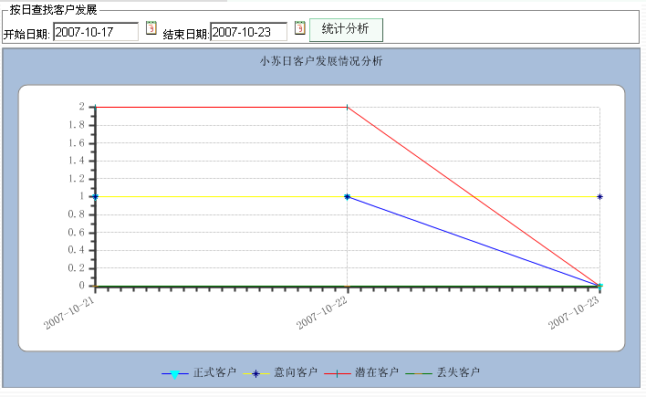

Y抽代表每日发展客户数

1.6.1.5公司客户发展统计
点此可查看整个公司发展客户的情况
主要是统计整个公司所发展的客户、统计部门所发展的客户数、统计每个员工发展的客户数。这样你就可以知道公司每天发展了多少潜在客户、意向客户、正式客户、丢失客户等。。
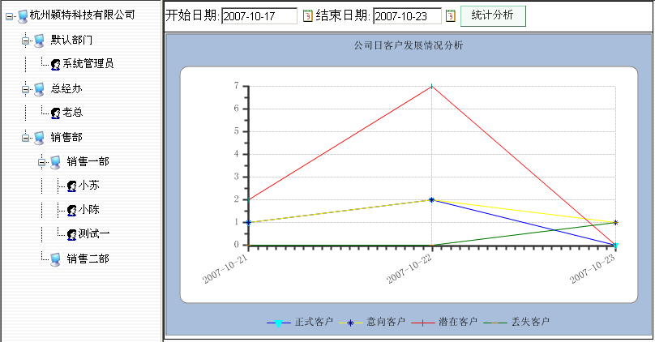
它的操作界面如下

点此可查看部门底下的所有发展客户情况
点员工头像可查看他们每个的日发展客户情况

1.6.1.6 公司客户区域分布
主要统计公司的潜在客户区域分布、意向客户区域分布、正式客户区域分布。
可以按找时间段查找客户区域分布的情况。当你录入一个新的客户就在潜在客户图表中展示出来 且你将潜在客户转为意向客户的时候 审核成功为意向客户的时候就在意向客户的图表中展示出来，同时你把意向客户成功的签定一份合同 就会在正式客户的图表展示出来。
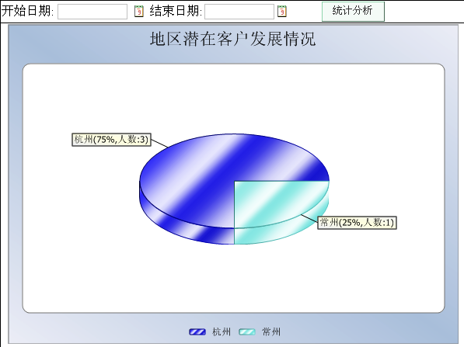

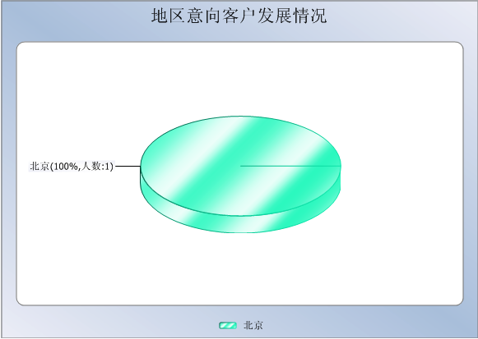

1.6.1.7 财务统计
主要是统计公司年收入、月收入、日收入。同时可统计到公司的年支出、月支出、日支出、年净收入、月净收入、日净收入。操作示意图如下：
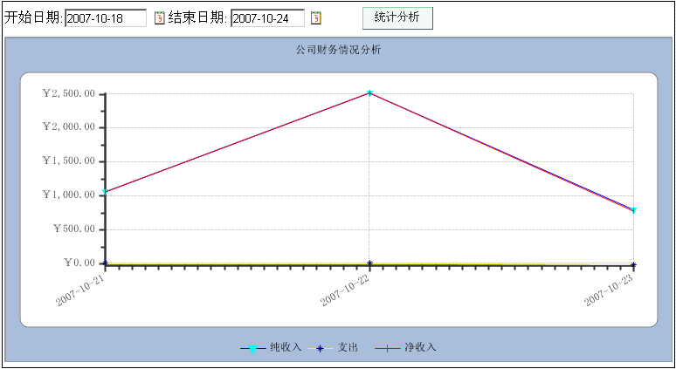

1.7 财务中心
必须是合格的合同编号
关于合同的收入操作都在此填加，因此也包含了增加合同收入、合同收入审核、费用支出审核、收支明细（收入明细、支出明细）。

1.7.1 增加合同收入
每一份收入都对应合同编号且收入不能大于你合同收入的总金额，同时只有合同审核通过才能增加合同收入、若你对合同只增加部分的收入，那么合同的状态就变为合同已付款或者是续费合同已付款。若你对合同增加了全部的资金，那么合同的状态的就变为合同已付清或者是续费合同已付清。操作示意图如下：
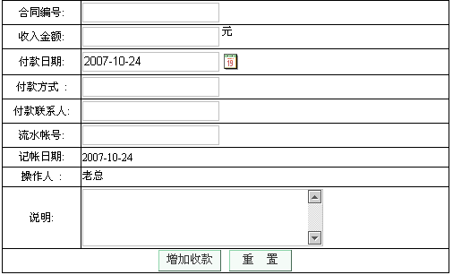

相当于财务凭证

1.7.2 合同收入审核
同时提交的每一份合同收入都需要经过合同收入审核，才算通过。因此合同收入审核操作界面如下。
这只显示合格的合同
按次进入合同审核界面
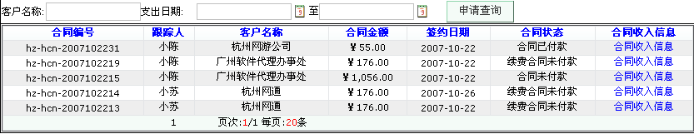

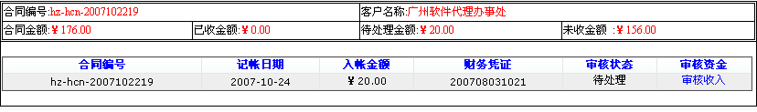

这代表合同收入的一条付款记录
按此进入审核

审核付款一条付款记录如下：
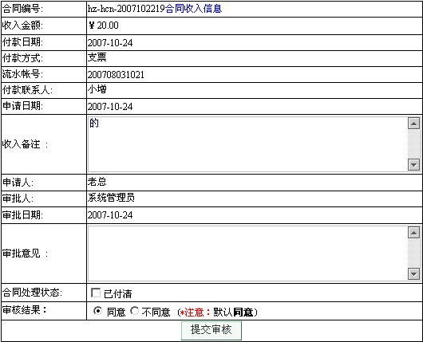

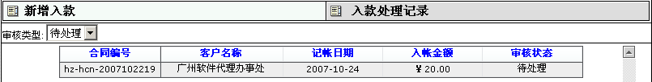
当提交审核的时候，就会在增加合同收入界面里看到合同收入审核的情况。

这可选择审核类型（待处理、已通过、未通过）

1.7.3 费用支出审核
在此都是审核 “个人办公” 中提交的”消费支出”, 从而所提交支出处理都会在这看到，若不合格，侧可以审核此款项不同意。操作示意图如下：
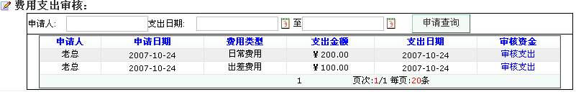

按此可进入审核界面
审核界面如下:
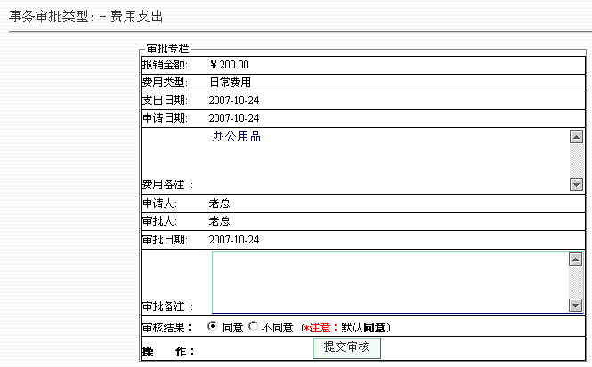

每审核同意的时候都会在公司财务统计图表展示出来。以支出日期为准。

1.7.4 收支明细
可拖动线条
在此有两个小模块它们分别是收入明细、支出明细，然而这大模块里面统计了每日的收入情况及支出情况。

1.7.4.1 收入明细
示意图如下:
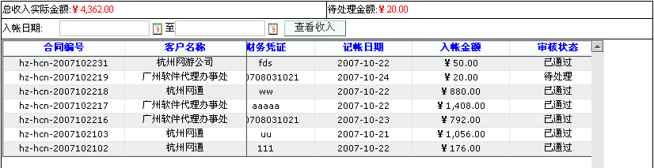

1.7.4.2 支出明细

1.8系统设置

1.8.1 公告管理
可以新建公告和管理公告，如图：
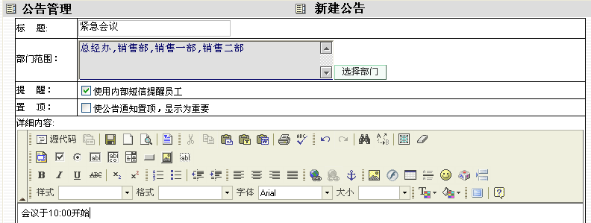

如果指定了部门后，只有该部门的人员才会看到该通告，其他部门的人员则无法看见。发布的公告在桌面上的公告板块可以浏览。如图：
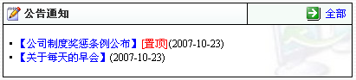

可以根据标题或内容查询新闻

1.8.2 新闻管理
可以新建公告和管理新闻，如图：
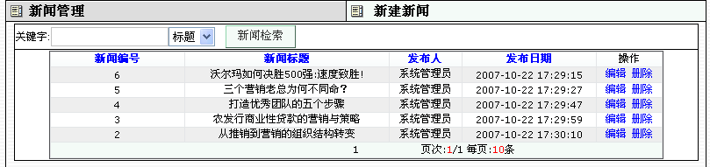

1.8.3 产品设置
可以管理产品类型和管理相应类型的产品，如图：
点击产品类型展示所有产品类型

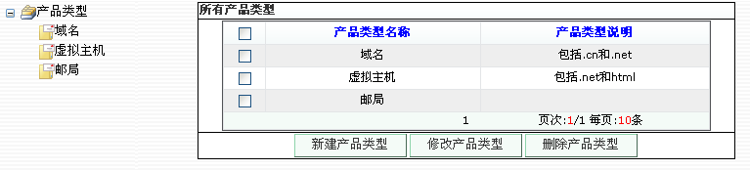

点击产品类型后可以新建、修改、删除产品类型。比如新建产品类型，如图：

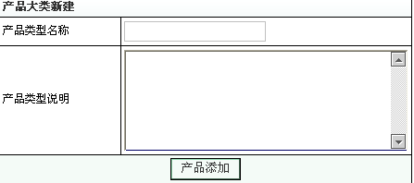

点击域名类型展示域名类型的所有产品

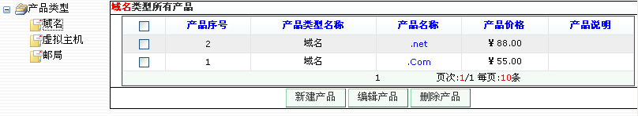

点击具体的产品类型后可以新建、修改、删除该产品类型的所有产品。比如修改产品，如图：
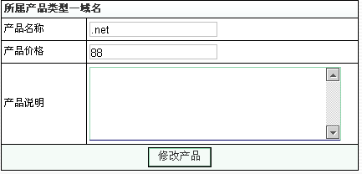

1.8.4 组织机构设置

1.8.4.1 部门管理
部门管理主要是公司信息管理和部门信息管理。点击部门管理链接将出现公司信息管理页面,如图：
点击树的最上的节点(默认名称是”公司结构树”)则在右侧可以修改公司信息

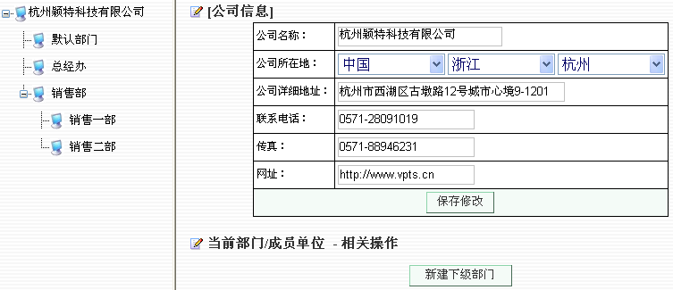

在公司信息管理页面中除了可以修改公司的基本信息外，还可以新建下级部门，如图：
可以选择新建部门的上级部门来确定部门所在的层次结构,”无”则代表新建的部门会在最顶层。

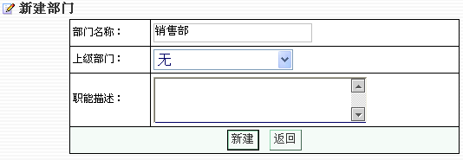

新建部门成功后，页面将会刷新后定位在新创建的部门节点上(比如刚才的”销售部”),并且显示该部门的信息，如图:

可以修改部门的上级部门来确定部门所在的层次结构。
默认部门是部允许删除的。
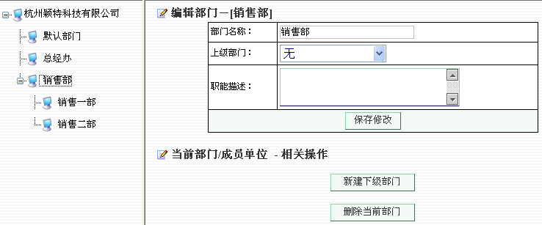

点击节点可以显示改部门的信息。

在部门信息管理页面可以修改本部门信息，新建下级部门和删除当前部门。还可以设置部门的角色，前提是该部门没有子部门。比如在”销售部”下再新建个”销售一部”就可以设置部门角色了，因为”销售一部”就没有子部门。如图：
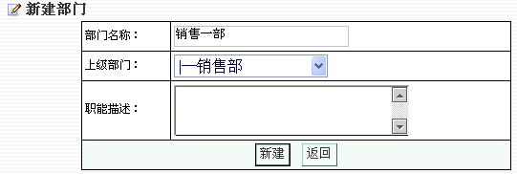

同样可以修改部门的上级部门来确定部门所在的层次结构。
”销售一部”则是销售部的子部门。如图：
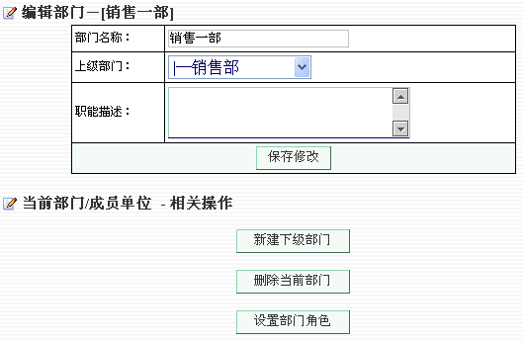

该部门没有子部门所以可以设置部门角色(职位)。

点击设置部门角色则可以选择该部门需要的角色(职位)，如图:：
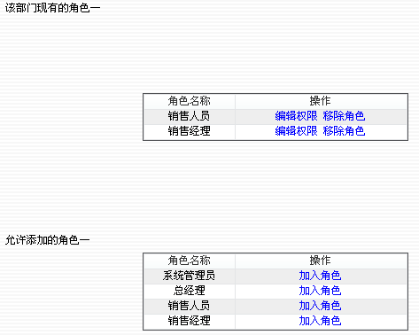
可以编辑该部门下的某个角色(职位)的具体权限，凡是该角色的用户将拥有所选择的功能模块使用权限。
注意移除该部门的角色(职位)前必须确认该部门下该角色(职位)没有员工

这里显示的是系统中添加过的角色名，如果是空的则在”角色管理”中添加。具体设置参照: 3.3.10.3.2角色管理 模块

点击编辑权限可以设置该角色所拥有的功能模块
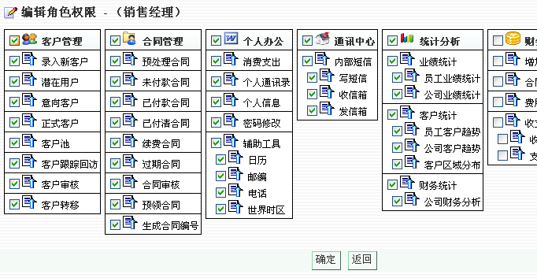

勾选不同的功能模块则登陆系统后左侧的系统功能也会加载对应的功能菜单。

1.8.4.2 角色管理

Crm的权限和角色和一般的是不一样的，设置角色时候不设置角色的权限，只有在建立部门的时候，添加部门的角色，然后可以在这个时候设置角色的权限，然后在部门内部添加员工，设置员工的角色，这些角色也是在本部门下有的角色。
不同管理其实是用来设定员工的各个职位，确定不同的角色分工。如图：
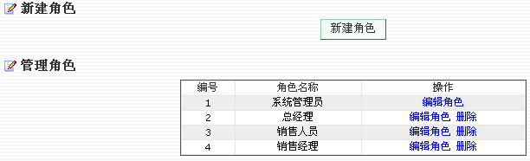
“系统管理员”为系统默认角色，是不允许删除的.。

可以新建、编辑和删除角色，在这里设定好的角色可以在部门管理中添加它们。如图：
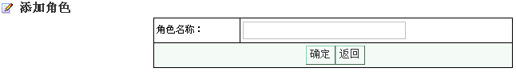

在角色管理中是不能设置功能权限的，需要在部门管理模块中加入角色后才能设置。

1.8.4.3 员工管理
一旦部门和角色都设置好后，就可以添加和管理公司员工，如图：
点击公司节点可以展示公司所有员工的列表.。
勾选该复选框可以看到离职人员信息.。

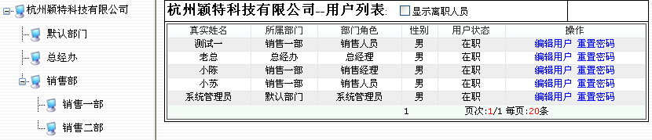

当用户忘记密码时可以重置密码为：123456。
如果点击部门节点则将该部门的所有员工罗列出来，如图：

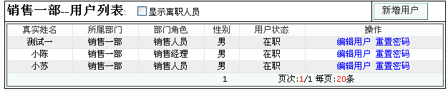

在该部门下可以新增用户，如图：

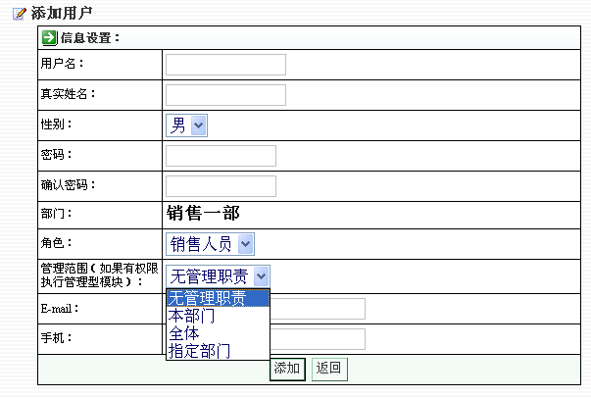

在添加用户前确保该部门设置了相关角色。

可以指定该员工的管理职责范围，用来管理指定部门的审批工作，管理下属客户信息等等。

编辑用户，如图：
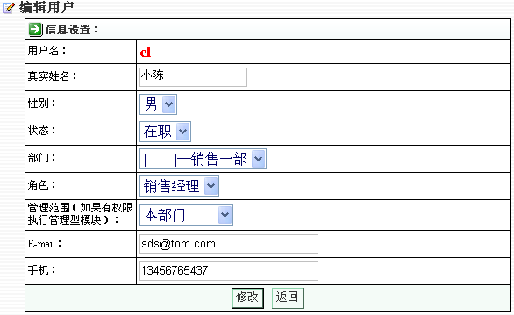

可以并更用户的状态。

可以调遣该用户到其他部门。

如果调遣该用户到其他部门最好重新设置管理范围。

1.8.4.4 数据库备份
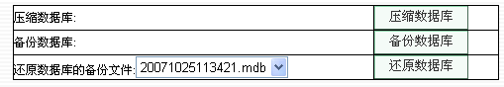

（1）如果认为数据库比较庞大后可以进行压缩数据库操作，节省数据空间。
（2）为了防止数据的误操作和数据不幸丢失，可以进行数据库备份工作，备份的数据库名称将会以时间为前缀命名，比如20071025113421.mdb。
（3）可以选择以前备份过的数据库进行还原操作。

1.8.4.5 系统参数设置
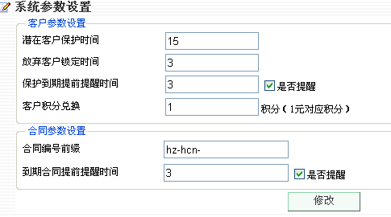
勾选复选框将会以短信息的方式提醒用户。

生成合同编号时将以它为默认前缀。

1.8.4.6软件注册
